**Análise do Ciclo de Vida**

**Agendamento**

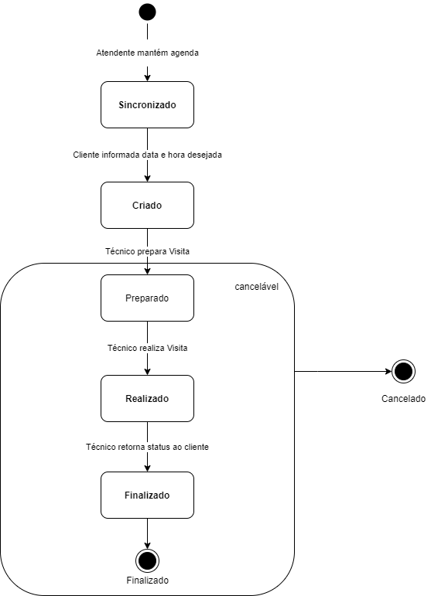

**Solicitação de Serviço**

